MSP430G2系列Launchpad开发板应用实例作品

基于MSP430G2211实现的家用非法闯入
检测报警器

冯翠萍

美国德州仪器半导体技术上海（有限）公司
西安电子科技大学MSP430单片机联合实验室

2011年12月
目录
第一章 作品概述 - 1 -
第一节 作品基本情况介绍 - 1 -
第二节 总体方案介绍 - 1 -
第二章 作品硬件系统设计 - 3 -
第一节 MSP430G2系列Launchpad开发板组成及硬件资源情况介绍 - 3 -
第二节 传感器及性能指标参数介绍 - 4 -
第三节 硬件电路介绍 - 5 -
第四节 系统原理图及元器件清单 - 7 -
4.1 系统整体电路 - 7 -
4.2 元器件清单 - 7 -
第五节 PCB板设计的要求及注意事项 - 8 -
第六节 硬件调试注意事项 - 9 -
第三章 作品软件系统设计 - 10 -
第一节 监控程序总体流程图介绍 - 10 -
第二节 功能子程序在CCS环境下的设计与调试方法 - 10 -
第三节 完整监控软件程序的调试方法 - 13 -
第四章 总结与思考 - 14 -

第一章 作品概述

第一节 作品基本情况介绍
本作品以MSP430G2211单片机为核心，通过热释电红外传感器感应人体发出的红外线，产生一个脉冲信号，由MSP430单片机处理控制报警。
本作品选用MSP430G2211单片机，该单片机超低功耗，具有5种节电模式，1us内便可从待机模式唤醒，并具有一个强大的16位RISC CPU、16位寄存器和常数发生器，有助于最大限度的发挥代码效率。此单片机还具有丰富的时钟源，包括LF、OSC和VLO。它可通过串行口系统编程，无需外部编程电压，具有可编程的保密熔丝代码保护，它具有Spy-Bi-Wire仿真逻辑接口。另外它还有10位IO口、8个比较器通道和16位的Timer_A定时器，带2路捕获和比较寄存器。此单片机的IO口和Timer_A定时器都具有强大的中断能力。

第二节 总体方案介绍

热释电红外传感器RE200B感应人体发射出的红外线，通过红外传感信号处理器BISS0001的放大、检测、延迟，输出有效信号送到MSP430单片机I/O口，利用边沿触发I/O中断，给予报警。系统组成框图如图1-1所示：
热释
电红
外传
感器
RE200B
红外
传感
信号
处理器
BISS0001

MSP430
G2211
图1-1 系统组成框图

报警
一般来说，热释电红外传感器检测到的红外线信号极其微弱，加之传感器及电路噪声、光学背景噪声、环境的电磁干扰等因素的存在，影响整个报警系统灵敏度的提高，甚至会出现虚报信号，所以在硬件电路中加入了一些滤波电容、电阻，以确定可以得到准确的探测信号；由于热释电红外传感器探测到的信号很微弱，所以使用了红外信号处理芯片BISS0001对传感器输出的红外信号进行的放大、检测、延迟，输出能够单片机容易判断的信号；单片机将接到I/O口的处理后的红外信号进行判断，若产生了高电平，就控制另外一个I/O口控制报警电路(此I/O口可设置报警时间)。

第二章 作品硬件系统设计

第一节 MSP430G2系列Launchpad开发板组成及硬件资源情况介绍
名为 LaunchPad 的 MSP-EXP430G2 低成本试验板是一款适用于TI 最新 MSP430G2xx 系列产品的完整开发解决方案。其基于 USB 的集成型仿真器可提供为全系列 MSP430G2xx 器件开发应用所必需的所有软、硬件。LaunchPad 具有集成的 DIP 目标插座，可支持多达 20 个引脚，从而使 MSP430 Value Line 器件能够简便地插入 LaunchPad 电路板中。此外，其还可提供板上Flash 仿真工具，以直接连接 至 PC 轻松进行编程、调试和评估。LaunchPad 试验板还能够对 eZ430-RF2500T 目标板、eZ430-Chronos 手表模块或eZ430-F2012T/F2013T 目标板进行编程。此外，它还提供了从 MSP430G2xx 器件到 主机 PC 或相连目标板的 9600 波特 UART 串行连接。其实物图如图2-1所示。
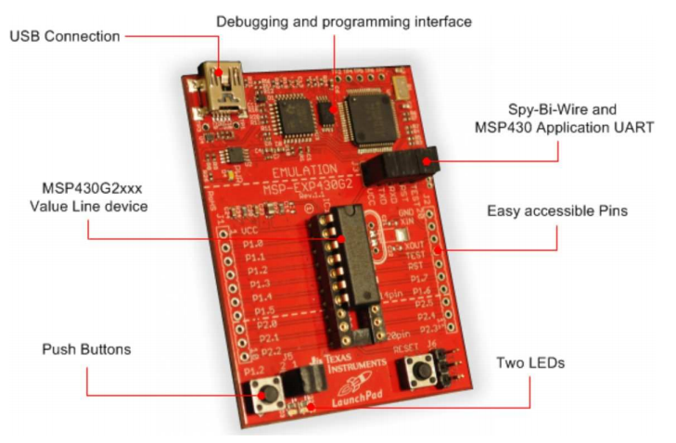
图2-1 MSP430G2系列Launchpad开发板实物图
MSP-EXP430G2 采用 IAR Embedded Workbench 集成开发环境 (IDE) 或 Code Composer Studio (CCS)编 写、下载和调试应用。调试器是非侵入式的，这使用户能够借助可用的硬件断点和单步操作全速运行应用， 而不耗用任何其他硬件资源。
MSP-EXP430G2 LaunchPad 特性:
• USB 调试与编程接口无需驱动即可安装使用，且具备高达 9600 波特的 UART 串行通信速度
• 支持所有采用 PDIP14 或 PDIP20 封装的 MSP430G2xx 和 MSP430F20xx 器件
• 分别连接至绿光和红光 LED 的两个通用数字 I/O 引脚可提供视觉反馈
• 两个按钮可实现用户反馈和芯片复位
• 器件引脚可通过插座引出，既可以方便的用于调试，也可用来添加定制的扩展板
• 高质量的 20 引脚 DIP 插座，可轻松简便地插入目标器件或将其移除。

第二节 传感器及性能指标参数介绍
选用热释电传感器RE200B，实物如图2-2所示：
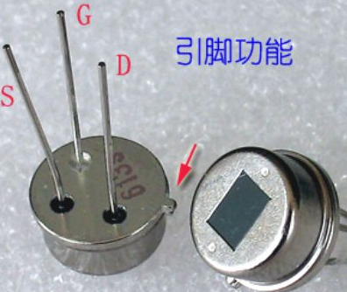
图2-2 RE200B
热释电红外传感器主要是由一种高热电系数的材料，如锆钛酸铅系陶瓷、钽酸锂、硫酸三甘钛等制成尺寸为2*1mm的探测元件。在每个探测器内装入一个或两个探测元件，并将两个探测元件以反极性串联，以抑制由于自身温度升高而产生的干扰。由探测元件将探测并接收到的红外辐射转变成微弱的电压信号，经装在探头内的场效应管放大后向外输出。
灵敏圆面积 | 2.0mm×1.1mm×Gap 0.9mm Dual双元
基片材料 | 硅 Si
基片厚度 | 0.5mm
窗口尺寸 | 4×3mm
工作波长 | 5—14um
平均透过率 | >75﹪
输出信号 | >2.2V
输出信号 | (420°k黑体1Hz调制频率0.3—3.0Hz带宽72.5db增益)
灵敏度 | 3300V/W
探测率 | 1.5×10cmHz
噪声 | <200mV
噪声 | (mV p-p)(25℃)
平衡度 | <20﹪
工作电压 | 2.2—15V
工作电流 | 8.5—24uA
工作电流 | (Vd=10V，Rs=47K, 25℃)
源极电流 | 0.4—1.1V
源极电流 | (Vd=10V，Rs=47K, 25℃)
工作温度 | -20℃--+70℃
保存温度 | -35℃--+80℃
视场 | 中心角138°×125°

第三节 硬件电路介绍
热释电传感调理电路：
为了提高探测器的探测灵敏度以增大探测距离，一般在探测器的前方装设一个菲涅尔透镜，该透镜用透明塑料制成，将透镜的上、下两部分各分成若干等份，制成一种具有特殊光学系统的透镜，它和放大电路相配合，可将信号放大70分贝以上，这样就可以测出10~20米范围内人的行动。菲涅尔透镜利用透镜的特殊光学原理，在探测器前方产生一个交替变化的“盲区”和“高灵敏区”，以提高它的探测接收灵敏度。当有人从透镜前走过时，人体发出的红外线就不断地交替从“盲区”进入“高灵敏区”，这样就使接收到的红外信号以忽强忽弱的脉冲形式输入，从而强其能量幅度。人体辐射的红外线中心波长为9~10um，而探测元件的波长灵敏度在0.2~20um范围内几乎稳定不变。在传感器顶端开设了一个装有滤光镜片的窗口，这个滤光片可通过光的波长范围为7~10um，正好适合于人体红外辐射的探测，而对其它波长的红外线由滤光片予以吸收，这样便形成了一种专门用作探测人体辐射的红外线传感器。热释电红外传感器与BISS0001配合使用组成热释电传感器最小模块，模块主要电路如图2-3所示：
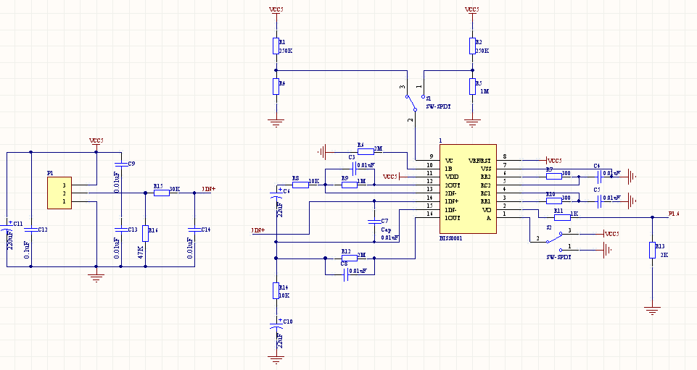
图2-3 热释电传感调理电路
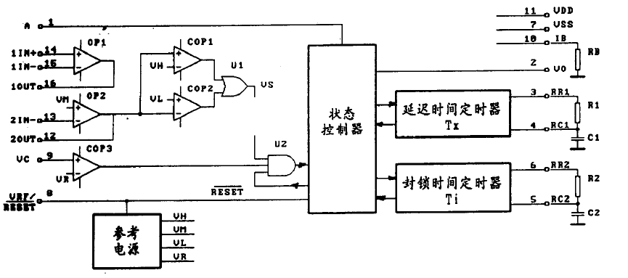
图2-4 BISS0001原理框图
BISS0001的热释电红外开关应用电路图中，其原理框图如图2-4所示，运算放大器OP1将热释电红外传感器的输出信号作第一级放大，然后由C3耦合给运算放大器OP2进行第二级放大，再经由电压比较器COP1和COP2构成的双向鉴幅器处理后，检出有效触发信号Vs去启动延迟时间定时器。输出信号经晶体管T1驱动继电器去接通负载。R4为光敏电阻，用来检测环境照度。SW1是工作方式选择开关，当SW1与3端连通时，红外开关处于可重复触发工作方式；当SW1与1端连通时，红外开关则处于不可重复触发工作方式。

第四节 系统原理图及元器件清单

4.1 系统整体电路
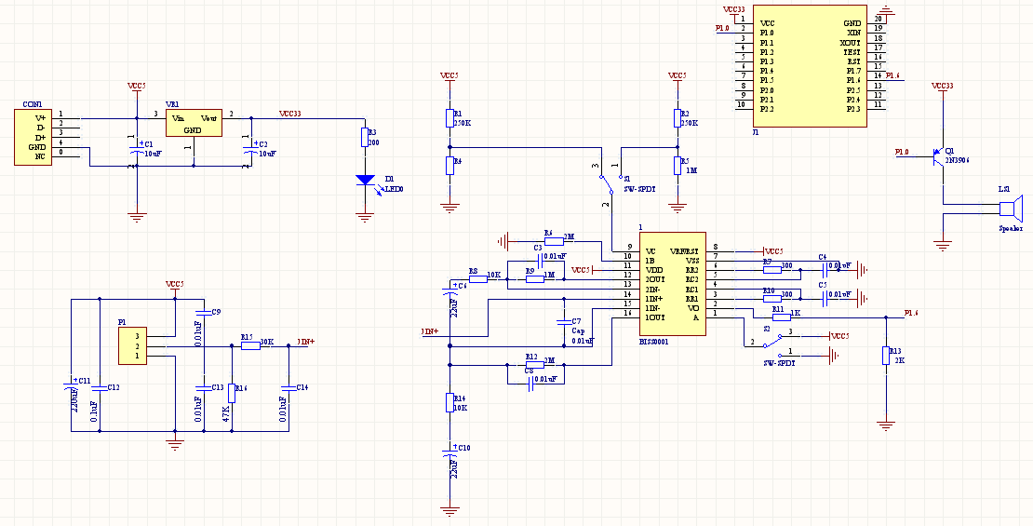
图2-5 系统整体电路

4.2 元器件清单
表一 元器件清单
名称 | 编号 | 大小或型号 | 数量 | 封装
贴片电阻 | R1, R2, R3，R5, R6, R7, R8, R9, R10, R11, R12, R13, R14, R15, R16 | 200,300,1K,2K,10K,20K,30K,47K,250K,1M,2M, | 14 | 1206
三极管 | Q1 | 9012 | 1 | T0_92A
无极性电容 | C3, C4, C5, C7, C8, C9, C12, C13, C14 | 103,104 | 9 | 1206
钽电容 | C1, C2, C6, C10, C11 | 10uF,22uF,220uF | 5 | C1206
LED | D1 | 红色 | 1 | LED-0
插针 | J1 | 普通型 | 1 | SPI-10
3.3V稳压 | VR1 | LM1117-3.3 | 1 | DSO-G3
蜂鸣器 | LS1 |  | 1
光敏电阻 | R4 |  | 1
双掷开关 | S1，S2 |  | 2 | SW3
热释电红外传感器 | P1 | RE200B | 1 | 3-PIN
红外传感信号处理器 | 1 | BISS0001 | 1 | DIP_16

第五节 PCB板设计的要求及注意事项
本实例采用的电阻和电容较多，尽量采用贴片封装的器件，但是注意在画板子的时候注意各器件的封装，对照使用的实物选取封装，保证焊接硬件的正确性。
实例中采用的光敏电阻及比较大的极性电容，介于成本的原因，采用的封装是直插式的，所以在设计PCB的时候应该注意。
根据电路的模块布局，这样便于在出现问题时进行检查；还有由于热释电红外调理电路与蜂鸣器采用不同的供电电压，所以应当注意是否正确。
图2-6 PCB正面
图2-7 PCB反面

第六节 硬件调试注意事项
硬件调试中，先测试硬件中有无短路现象，电源连接是否正确；测试热释电传感器是否有正确的输出，红外信号处理器的输出是否符合。本实例对红外线的检测，应该先对热释电调理电路进行测试，用示波器观察波形是否会产生上升沿的信号。
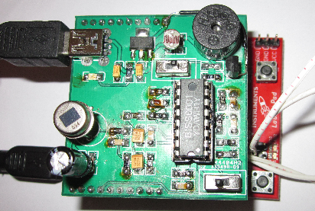
图2-8 外部电路与开发板的连接
本实例中仅使用了MSP430G2211中简单的I/O口功能，所以在检查硬件是否正常工作的时候应先检测单片机本身的I/O口设置，可以先不连接外部电路，使用单片机本身I/O口，测试程序运行是否正确（即设置P1.0口味高电平，给P1.6口一个高电平，然后看P1.0的LED灯是否会熄灭设定时间的长度然后重新点亮），以免在后面的调试中产生不必要的麻烦。

第三章 作品软件系统设计

第一节 监控程序总体流程图介绍
初始化
P1.0=0
延时
P1.0取反
P1.6产生中断？
Y
N
图3-1 软件设计流程图
本实例中仅采用了I/O口的基本功能。热释电调理电路的输出连至P1.6口，P1.0与报警的蜂鸣器连接。
P1.6设置为上升沿触发中断，在中断中设置P1.0输出低电平，实现报警，唤醒CPU进入循环，延迟时间，P1.0取反停止报警(报警的时间可以任意设置，或者采用人为停止报警)。

第二节 功能子程序在CCS环境下的设计与调试方法
本实例的整体程序如下：
#include "msp430g2211.h"
#define CPU_F ((double)1000000) //时钟定义在1MHz
#define delay_us(x) __delay_cycles((long)(CPU_F*(double)x/1000000.0))//精确延时1us
#define delay_ms(x) __delay_cycles((long)(CPU_F*(double)x/1000.0)) //精确延时1ms

void clk_init(void) //配置时钟
{
BCSCTL1 |= CALBC1_1MHZ;
DCOCTL |= CALDCO_1MHZ;//上面两句将内部DCO校准至1MHz
//while(IFG1&OFIFG)
{
IFG1 &= ~OFIFG;
delay_ms(100);
}
BCSCTL2 |= SELM_0;//MCLK采用1M的内部DCO
BCSCTL2 |= DIVS_3;//SMCLK采用125K的时钟
}

void io_init(void)
{
P1DIR|=BIT0;//P1.0为输出
P1OUT|=(BIT0);//P1.0初始值为1
P1IES&=~(BIT6);//P1.6的中断是上升沿产生中断
P1IE|=BIT6;
}

void main(void)
{
WDTCTL=WDTPW+WDTHOLD;
clk_init();
io_init();
_EINT();
LPM3;
while(1)
{
delay_ms(10000);
P1OUT|=BIT0; //P1.0恢复初始值
}
}

#pragma vector=PORT1_VECTOR
__interrupt void P1_ISR(void)
{
if(P1IFG&BIT6)
{
P1OUT^=BIT0;//P1.0变为0，报警器报警
P1IFG&=~BIT6;//清除P1.6的中断标志位
__bic_SR_register_on_exit(CPUOFF);//开启CPU，进入while循环
}
}

1.P1.6产生中断，进入中断子程序，在中断子程序中设置断点，观察寄存器的变化，硬件中报警电路工作，实现报警(即P1.0=0)。

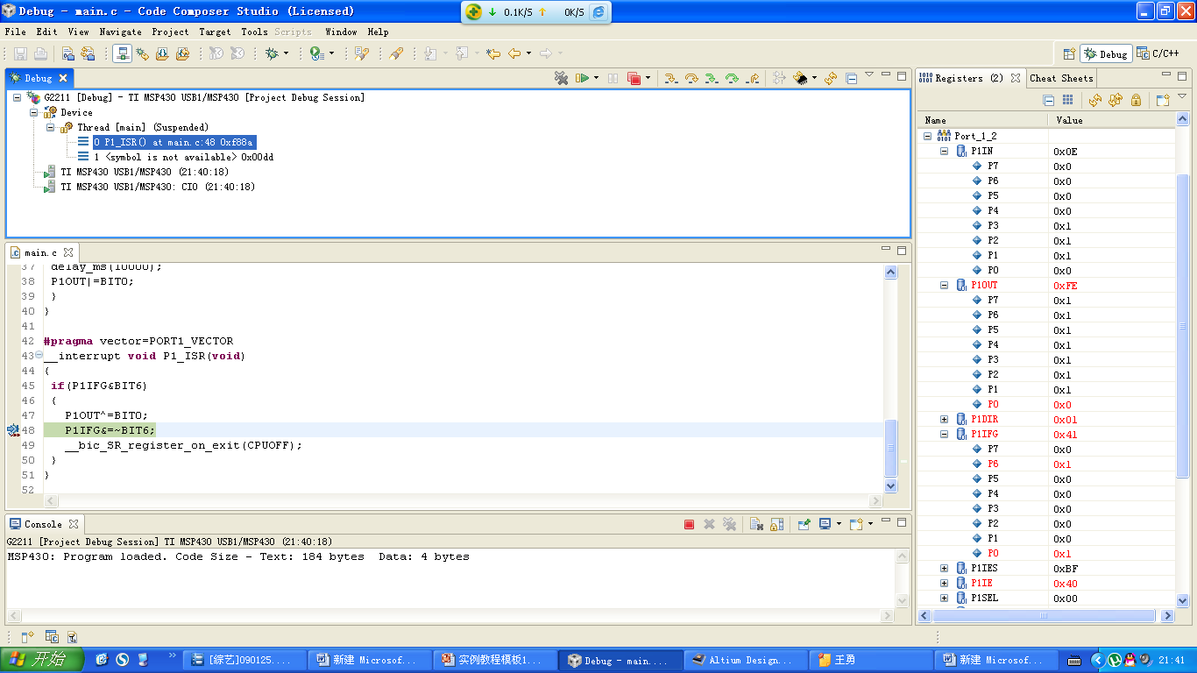

- 进入循环，在循环程序中设置断点，实现令P1口恢复初始状态，报警电路通过延迟后停止，而且电路可实现多次触发中断。

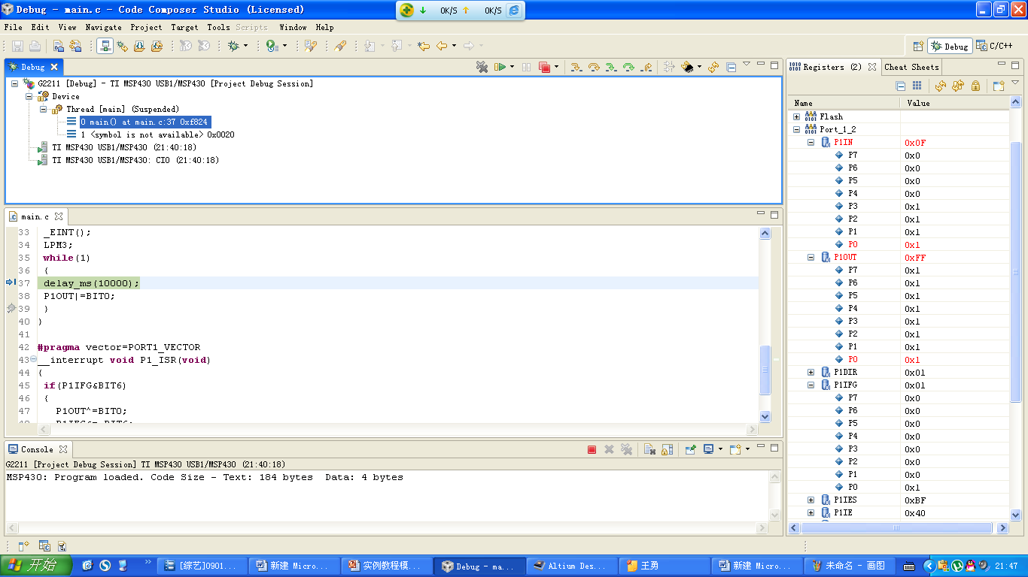

第三节 完整监控软件程序的调试方法
本实例中只使用了单片机系统中简单的I/O口资源，程序框架参考TI示例程序。
调试过程中，主要使用寄存器窗口，以及设置断点：观察P1口的寄存器内容是否按照预想的工作；在中断子程序设置断点，判断运行是否正确。在调试过程中，由局部到整体，判断程序可能出现的问题，认真分析逻辑，实现要求功能，再简化程序。

第四章 总结与思考
本实例中，仅使用了简单的I/O功能，MSP430G2211内部有丰富的资源，所以可以熟悉此单片机内部资源，配合适当的硬件电路，实现更多的功能。
在硬件电路中，红外传感器电路的灵敏度不高，可能是受热释电红外调理电路中较多的滤波电容和电阻的影响还有红外信号处理芯片里面的延迟，以至输出的电压信号有一点延迟，所以在以后进一步的优化当中应该对传感器的灵敏度有所提高，而且可以对非法闯入多方面的进行测试，防止灵敏度不够或者出现遗漏现象。对于MSP430单片机，则可以使用更多资源，丰富整个设计，达到更加准确的实现设计的目的。

问题与思考：
1.本实例中仅使用了简单的I/O口功能和简单的一种测试方式，是否可以利用别的I/O口，实现多种检测，提高系统的灵敏度和准确性；
2.如何进一步降低功耗及降低成本，提出电路改进方案；
3.如何提高测试距离。

